Памятка для родителей:

Безопасность детей и поведение в экстремальных ситуациях

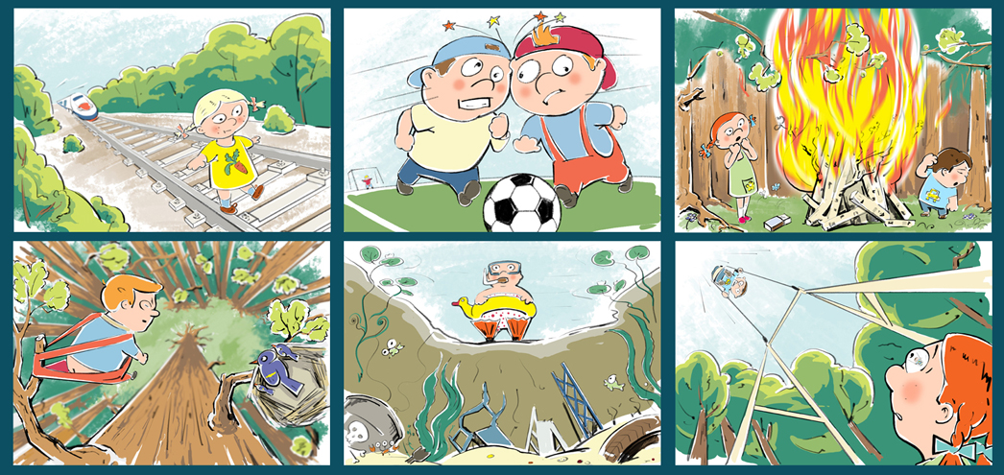

Что такое экстремальная ситуация для ребенка
Экстремальная ситуация — это внезапное событие, требующее быстрого реагирования и не имеющее четких алгоритмов решения. Для ребенка экстремальным может стать даже нарушение привычного уклада жизни.

Создание безопасной среды
- Стабильность обстановки: избегайте частых перемен в детской комнате
- Семейные традиции: создайте ритуалы, дающие ощущение защищенности (чтение перед сном, совместные игры)
- Открытое общение: обсуждайте с ребенком любые темы, отвечайте на вопросы

Основные правила безопасности
- Четкие границы: объясните ребенку понятия “свой-чужой”, “опасный-безопасный”
- Запрет на контакты: незнакомый взрослый не может просить помощи или куда-то звать ребенка
- Право на отказ: научите ребенка говорить “нет” и просить разрешения у родителей
- Звонок за помощью: запомните номер 112 для экстренных ситуаций

Поведение при различных угрозах
При нахождении дома одного:
- Не открывать дверь незнакомцам
- Знать домашний адрес и телефоны родителей
- Иметь список разрешенных посетителей
- Уметь спрятаться в безопасном месте
При стихийных бедствиях:
- Следовать инструкциям взрослых
- При наводнении — подниматься выше
- При землетрясении — избегать зданий
- При грозе — отключить электроприборы
При теракте:
- Не приближаться к подозрительным предметам
- Следовать указаниям старших
- При опасности — лечь на пол, защитить голову

Работа со страхами ребенка
- Не обесценивайте чувства ребенка
- Выслушивайте тревоги и страхи
- Предлагайте способы справиться со стрессом
- Будьте примером спокойного поведения

Возрастные особенности обучения
- До 3 лет: базовые знания через игры
- Дошкольный возраст: чтение книг, просмотр обучающих материалов
- Школьный возраст: практические занятия, отработка навыков

Важные рекомендации родителям
- Личный пример: соблюдайте правила безопасности сами
- Регулярные беседы: не ограничивайтесь одним разговором
- Тренировки: периодически проигрывайте опасные ситуации
- Позитивный настрой: не запугивайте ребенка, но будьте честны
Помните, что главная защита ребенка — это ваша забота и внимание. Создавайте атмосферу доверия, где ребенок может обсудить любые тревожащие его ситуации.

